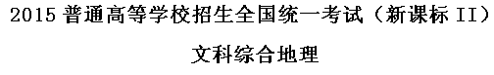
注意事项：
1.本试卷分第Ⅰ卷（选择题）和第Ⅱ卷（非选择题）两部分。答题前，考生务必在将自己的姓名、考生号填写在答题卡上。
2. 回答第Ⅰ卷时，选出每小题选出答案后，用铅笔把答题卡上对应题目的答案标号涂黑，如需改动，用橡皮擦干净后，再选涂其他答案标号。写在试卷上无效。
3. 回答第Ⅱ卷时，将答案卸载答题卡上，写在试卷上无效。
4. 考试结束，将本试卷和答题卡一并交回。

第Ⅰ卷
本卷共35小题。每小题4分，共140分。在每个小题给出的四个选项中，只有一项是符合题目要求的。
桑基、蔗基、菜基鱼塘是珠江三角洲地区传统的农业景观和被联合国推介的典型生态循环农业模式。改革开放以来，随着工业化和城镇化的快速发展，传统的基墉农业用地大部分变为建设用地。保留下来的基塘也变以花卉、菜基为主。据此完成1－3题
1、该地基塘转就以为建设用地对局地气候的影响是
A、大气湿度增高 B、大气降水增多
C、近地面风速增大 D、气温变率增大
2、农民用花基、菜基鱼塘取代桑基、蔗基的直接目的是
A、提高土壤质量 B、节省劳动力
C、促进生态循环 D、提高经济收入
3、桑基、蔗基鱼塘被保留的很少，反映了该生态循环农业模式
A、与当地产业发展方向不一致
B、不具有在其他地区推广的价值
C、与现代农业发展要求不相符
D、不适应当地水热条件的变化
【答案】
1.D
2.D
3.A
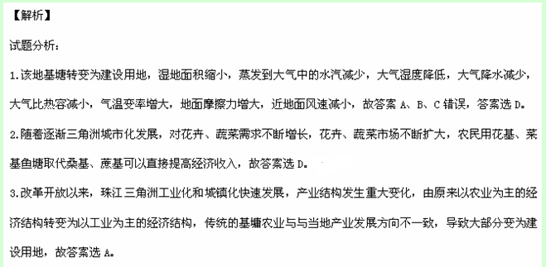考点：本题考查城市化对地理环境的影响
2013且7月30日，我国西北某地出出沙尘暴，图Ⅰ示意该地当日14时－24时气温、气压随时间的变化、据些完成4－5题。
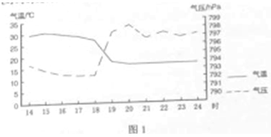
4、强沙尘暴经过该地时间段是
A．16时－17时 B .17时－18时
C．18时－19时 D. 19时－20时
5、与正常情况相比，强沙尘暴经过时，该地
A．气温水平差异减小 B 水平气压梯度增大
C．地面吸收太阳辐射增多 D 大气逆辐射减弱
【答案】
4.C
5.B
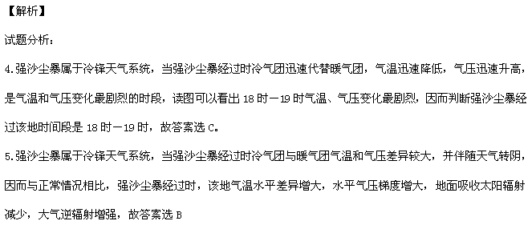
考点：本题考查常见天气系统
1996年我国与M国签订海洋渔业发展合作规划，至2010年我国有20多家沿海渔业企业（总部设在国内）在M国从事渔业捕捞和渔业产品加工工，产品除满足M国需求外，还远销其他国家，图2示意M国的位置，把此完成6－8题
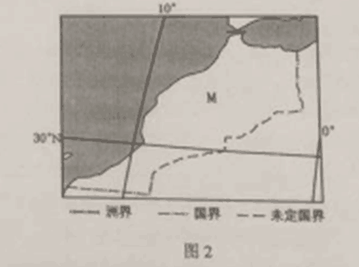
6、中资企业在M国从事渔业捕捞和渔业产品加工的主要目的是
A、满足我国需求 B、拓展国际市场
C、提高技术水平 D、增加当地就业
7、如考虑运输成本，在下列国家中，M国中资企业的产品首先应销往：
A. 美国 B.日本 C.澳大利亚 D.法国
8、如果都以当地时间8：00-12：00和14：00-18：00作为工作时间，在M国的中资企业若在双方工作时间内向其总部汇报业务，应选在当时时间的
A、8：00—9：00 B 、11：00—12：00
C 、14：00—15：00 D、17：00—18：00
【答案】
6.B
7.D
8.A
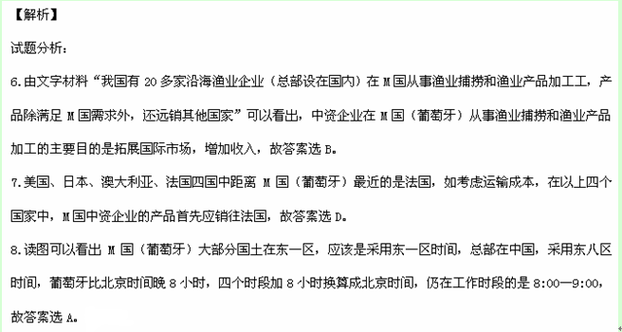
考点：本题考查工业区位因素、地球运动的地理意义
圣劳伦斯河（图3a）是一条著名的“冰冻之河”。图3b示意蒙特利尔年内各月气温和降水量。据此完成9—11题。
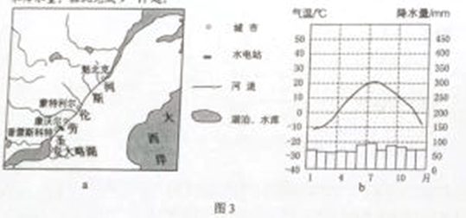
9、蒙特利尔失控河段结冰期大致为：
A、2个月 B、3个月 C、4个月 D、5个月
10、据图示信息推测，冬季可能不结冰的河段位于
A、安大略湖至普雷斯科特河段
B、普雷斯科特至康沃尔河段
C、蒙特利尔至魁北克河段
D、魁北克以下河口段
11、减少该河凌汛危害的可行措施是：①加深河道 ②绿化河堤 ③分段拦冰 ④拓宽河道
A、①② B、②③ C、③④ D、①④
【答案】
9.C
10.B
11.C
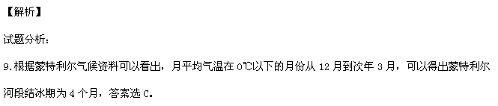
10.普雷斯科特至康沃尔河段河流落差大，水流速度快，冬季不易出现结冰现象，故答案选B。
11.分段拦冰，可以避免浮冰过度聚集而抬高水位，通过拓宽河道，可以降低水位，以减少凌汛的发生，减少对沿岸地区造成危害，故答案选C。
考点：本题考查气候类型的综合运用

第Ⅱ卷
本卷包括必考题和选考题两部分.第36题-第41题为必考题，每个试题考生都必须做答。第42题-第48题为选考题，考生根据需求做答。
36. （22分）阅读图文材料，完成下列要求。
尼日利亚人口超过1亿，经济以农矿业为主。2014年11月20日，尼日利亚与我国正式签署了沿海铁路项目商务合同。该项目总金额达119.7亿美元，全线采用中国铁路技术标准，是截至当时中国对外工程承包史上单体合同金额最大的项目。图4示意尼日利亚铁路的分布。
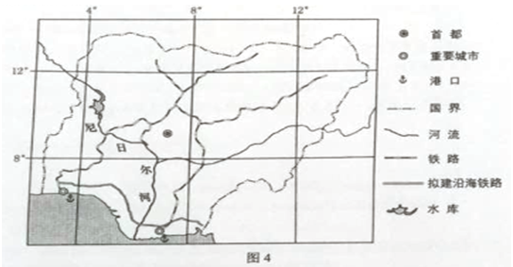
（1）归纳尼日利亚现有铁路路网特点及作用。（6分）
（2）指出尼日利亚拟建沿海铁路的布局特点。（6分）
（3）简述尼日利亚沿海地区的气候特点，以及针对此气候特点，我国相关人员在建设该铁路时，为保障身体安康，需要防范的问题。（6分）
（4）指出因尼日利亚沿海铁路项目而可能获益的我国主要工业部门。（4分）
【答案】
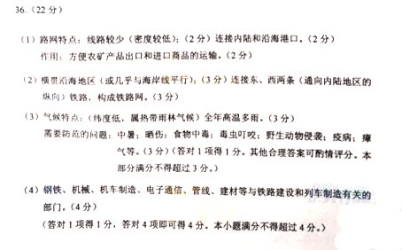
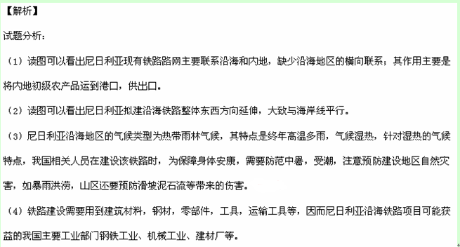
考点：本题考查交通运输、气候类型的综合运用。
37.（24分）阅读图文材料，完成下列要求。
图5示意河套平原地区。当地将黄河水通过引水渠引入区内灌溉农田，农田灌溉退水经过排水渠汇入乌梁素海。近年来乌梁素海出现污染加重趋势。
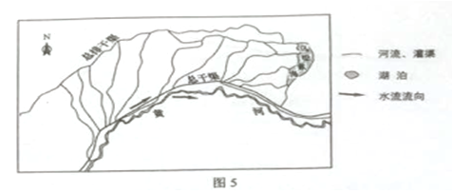
（1）判断河套平原的地势特点，并简述理由。（6分）
（2）指出长期维持河套罐渠功能必须解决的问题，并简述原因。（6分）
（3）分析近年来乌梁素海污染严重的原因。（6分）
（4）提出治理乌梁素海污染的措施。（6分）
【答案】
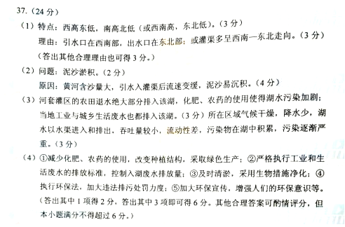
【解析】
试题分析：
（1）从图中黄河该河段自西向东流可以判断河套平原的地势整体是西高东低。
（2）长期维持河套罐渠功能必须解决灌渠泥沙淤积问题，因为河套平原地形平坦，水流缓慢，泥沙很容易沉积，造成灌渠水流不畅。
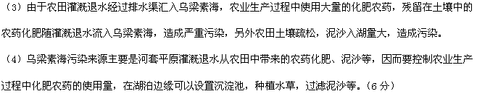
考点：本题考查走可持续发展之路。
请考生在第42、43、44三道题地理题中任选一题做答，如果多做，则按所做的第一题计分。做答时用2B铅笔子在答题卡上把所选题目的题号涂黑。
42. (10分)旅游地理
九黄机场位于四川省松潘县川主寺镇（图6），距九寨沟和黄龙景区分别为88千米和43千米，目前已开通成都、重庆、西安、上海、北京、杭州、广州等地至九黄机场的多条航线，近年来九黄机场旅客年吞吐量维持在170万人次，远超设计能力。
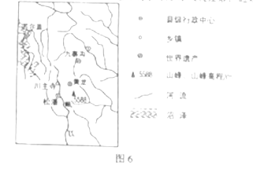
分析我国东部地区去九寨沟、黄龙旅游的游客多数乘飞机抵达的原因。
【答案】
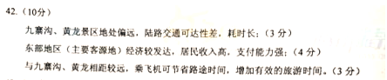
【解析】
试题分析：
九寨沟和黄龙景区位于四川省西部横断山区，地势起伏较大，公路，铁路建设困难，投资成本高，交通运输线路少，距离东部经济发达的市场遥远，乘飞机速度快，时间短。
考点：本题考查旅游地理。
43、（10分）自然灾害与防治
近年来，沿海地区城市遭受严重涝灾的现象时有发生。
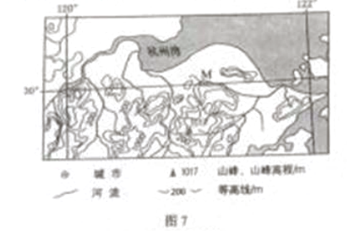
读图7，分析M市易出现重度涝灾的自然原因。
【答案】
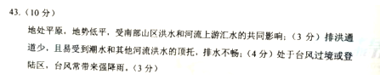
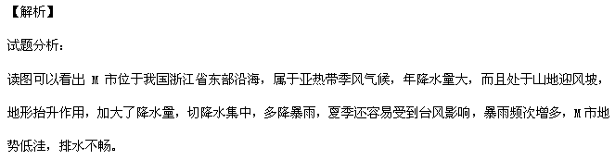
考点：本题考查自然灾害。
44．（10分）环境保护
贵州省某喀斯特山区石漠化严重。农民在山上放牧、砍柴。找土种玉米，当地农民反映，山上的土一年比一年薄，一发大水，土全被冲走了，玉米也被冲走了。石头越来越多，最后连玉米也无法种了，生活越来越困难。
简述为改善环境并提高人民的生活水平，当地政府应采取的具体措施。
【答案】
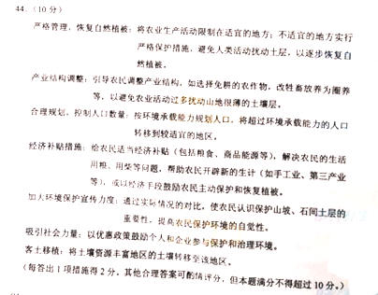
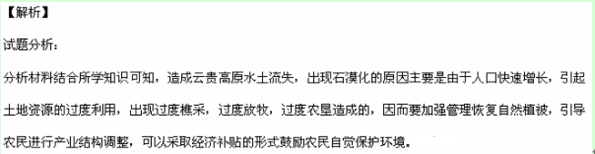
考点：本题考查环境保护。

